Aluno: Antonio Gomes Ferreira Neto

Matrícula: 202102570735

Exercício 1

<!DOCTYPE html>

<html lang="pt-br">

<head>

    <meta charset="UTF-8">

    <meta http-equiv="X-UA-Compatible" content="IE=edge">

    <meta name="viewport" content="width=device-width, initial-scale=1.0">

    <title>Exercício 1</title>

</head>

<body>

    <h1 style="text-align: center;">Criando lista não ordenada.</h1>

    <p>Nome: Antonio Gomes Ferreira Neto<br>Matrícula: 202102570735</p>

    <ul>

        <li>Domingo</li>

        <li>Segunda-feira</li>

        <li>Terça-feira</li>

        <li>Quarta-feira</li>

        <li>Quinta-feira</li>

        <li>Sexta-feira</li>

        <li>Sábado</li>

    </ul>

</body>

</html>

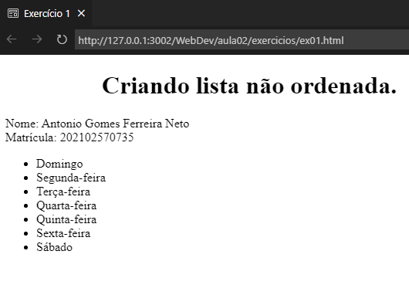

Exercício 2

<!DOCTYPE html>

<html lang="pt-br">

<head>

    <meta charset="UTF-8">

    <meta http-equiv="X-UA-Compatible" content="IE=edge">

    <meta name="viewport" content="width=device-width, initial-scale=1.0">

    <title>Exercício 2</title>

</head>

<body>

    <h1 style="text-align: center;">Lista Ordenada</h1>

    <p>Nome: Antonio Gomes Ferreira Neto<br>Matrícula: 202102570735</p>

    <ol>

        <li>Laranja</li>

        <li>Melancia</li>

        <li>Mamão</li>

        <li>Melancia</li>

        <li>Abacate</li>

        <li>Caju</li>

    </ol>

</body>

</html>

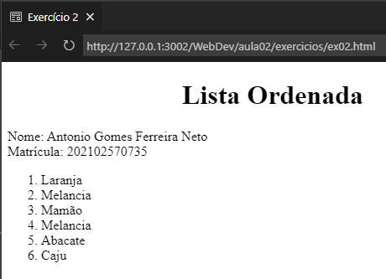

Exercício 3

<!DOCTYPE html>

<html lang="pt-br">

<head>

    <meta charset="UTF-8">

    <meta http-equiv="X-UA-Compatible" content="IE=edge">

    <meta name="viewport" content="width=device-width, initial-scale=1.0">

    <title>Exercício 3</title>

</head>

<body>

    <h1 style="text-align: center;">Lista Ordenada Começando do Número 10</h1>

    <p>Nome: Antonio Gomes Ferreira Neto<br>Matrícula: 202102570735</p>

    <ol start="10">

        <li>Segunda-feira</li>

        <li>Terça-feira</li>

        <li>Quarta-feira</li>

        <li>Quinta-feira</li>

        <li>Sexta-feira</li>

        <li>Sábado</li>

        <li>Domingo</li>

    </ol>

</body>

</html>

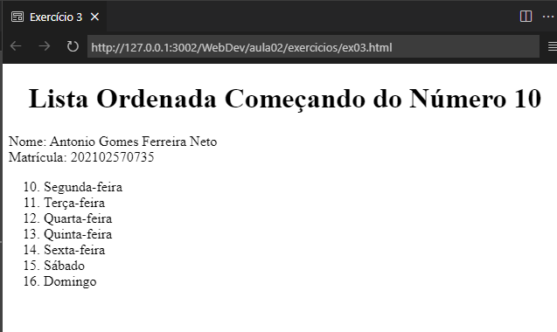

Exercício 4

<!DOCTYPE html>

<html lang="pt-br">

<head>

    <meta charset="UTF-8">

    <meta http-equiv="X-UA-Compatible" content="IE=edge">

    <meta name="viewport" content="width=device-width, initial-scale=1.0">

    <title>Exercício 4</title>

</head>

<body>

    <h1 style="text-align: center;">Criando Lista de Definições.</h1>

    <p>Nome: Antonio Gomes Ferreira Neto<br>Matrícula: 202102570735</p>

    <dl>

        <dt>Frutas</dt>

            <dd>Laranja</dd>

            <dd>Banana</dd>

            <dd>Morango</dd>

        <dt>Legumes</dt>

            <dd>Cenoura</dd>

            <dd>Abobrinha</dd>

    </dl>

</body>

</html>

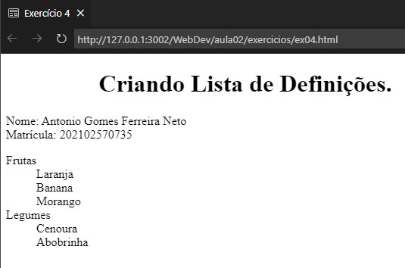

Exercício 5

<!DOCTYPE html>

<html lang="pt-br">

<head>

    <meta charset="UTF-8">

    <meta http-equiv="X-UA-Compatible" content="IE=edge">

    <meta name="viewport" content="width=device-width, initial-scale=1.0">

    <title>Exercício 5</title>

</head>

<body>

    <h1 style="text-align: center;">Tabela de Cursos - Professor Ediberto.</h1>

    <p>Nome: Antonio Gomes Ferreira Neto<br>Matrícula: 202102570735</p>

    <table>

        <tr>

            <td>Lógica de Programação</td>

            <td>150,00</td>

            <td>20 horas</td>

        </tr>

        <tr>

            <td>Html</td>

            <td>100,00</td>

            <td>10 horas</td>

        </tr>

        <tr>

            <td>Javascript</td>

            <td>250,00</td>

            <td>40 horas</td>

        </tr>

    </table>

</body>

</html>

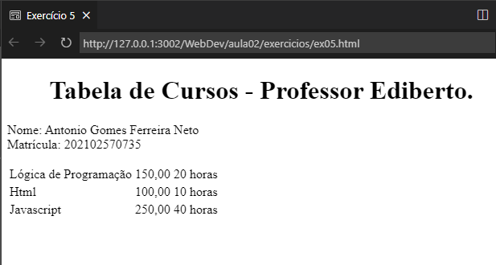

Exercício 6

<!DOCTYPE html>

<html lang="pt-br">

<head>

    <meta charset="UTF-8">

    <meta http-equiv="X-UA-Compatible" content="IE=edge">

    <meta name="viewport" content="width=device-width, initial-scale=1.0">

    <title>Exercício 6</title>

</head>

<body>

    <h1 style="text-align: center; color: blue;">Tabela de Preços <br>Professor Ediberto.</h1>

    <p>Nome: Antonio Gomes Ferreira Neto<br>Matrícula: 202102570735</p>

    <table border="2" bordercolor="GREEN">

        <tr>

            <td>Cadeira</td>

            <td>100,00</td>

        </tr>

        <tr>

            <td>Mesa</td>

            <td>400,00</td>

        </tr>

        <tr>

            <td>Sofá</td>

            <td>700,00</td>

        </tr>

    </table>

</body>

</html>

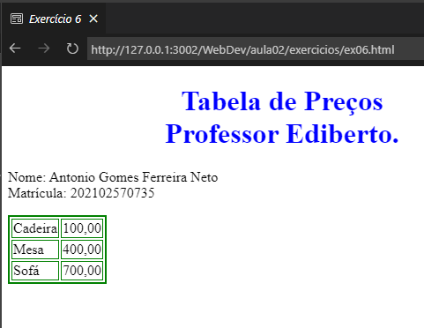

Exercício 7

<!DOCTYPE html>

<html lang="pt-br">

<head>

    <meta charset="UTF-8">

    <meta http-equiv="X-UA-Compatible" content="IE=edge">

    <meta name="viewport" content="width=device-width, initial-scale=1.0">

    <title>Exercício 7</title>

</head>

<body>

    <h1 style="text-align: center;">Tabela de Cursos<br>Professor Ediberto Mariano</h1>

    <p>Nome: Antonio Gomes Ferreira Neto<br>Matrícula: 202102570735</p>

    <table border="1" bordercolor="GREE" cellspacing="0">

        <thead align="center">

            <th colspan="2">Lista de Cursos</th>

        </thead>

        <tr>

            <th>Curso</th>

            <th>Valor (R$)</th>

        </tr>

        <tr>

            <td>Programação JAVA</td>

            <td align="right">250,00</td>

        </tr>

        <tr>

            <td>Programação Python</td>

            <td align="right">200,00</td>

        </tr>

        <tfoot>

            <td colspan="2" align="center">Rodapé - Antonio Neto</td>

        </tfoot>

    </table>

</body>

</html>

